Лабораторная работа 9
Хасанов Марат Наилович
Содержание

1. Цель работы
Освоение основных возможностей командной оболочки Midnight Commander. Приоб- ретение навыков практической работы по просмотру каталогов и файлов; манипуляций с ними.

2. Задания
- Создайте текстовой файл text.txt.
- Откройте этот файл с помощью встроенного в mc редактора.
- Вставьте в открытый файл небольшой фрагмент текста, скопированный из любого другого файла или Интернета.
- Проделайте с текстом следующие манипуляции, используя горячие клавиши: 4.1. Удалите строку текста. 4.2. Выделите фрагмент текста и скопируйте его на новую строку 4.3. Выделите фрагмент текста и перенесите его на новую строку. 4.4. Сохраните файл. 4.5. Отмените последнее действие. 4.6. Перейдите в конец файла (нажав комбинацию клавиш) и напишите некоторый текст. 4.7. Перейдите в начало файла (нажав комбинацию клавиш) и напишите некоторый текст. 4.8. Сохраните и закройте файл.
- Откройте файл с исходным текстом на некотором языке программирования (например C или Java)
- Используя меню редактора, включите подсветку синтаксиса, если она не включена, или выключите, если она включена.

3. Выполнение лабораторной работы
Создаютекстовой файл text.txt(рис. 1).
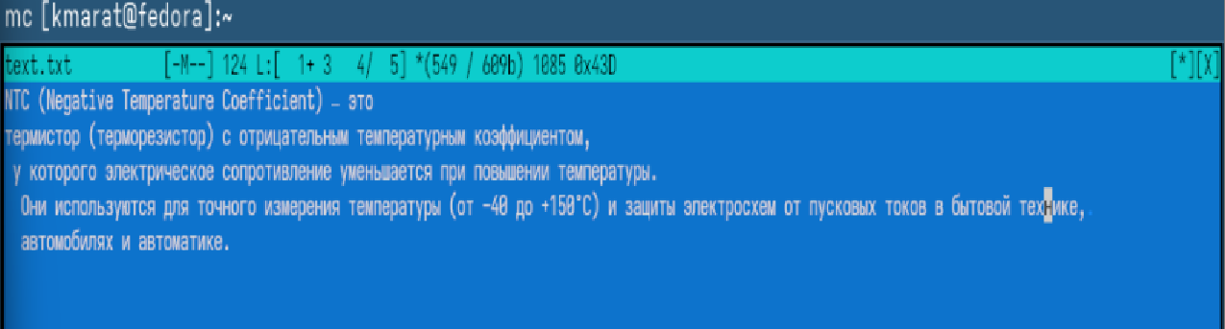
Рисунок 1: Файл text.txt
Удаляю строку текста.(рис. 2).
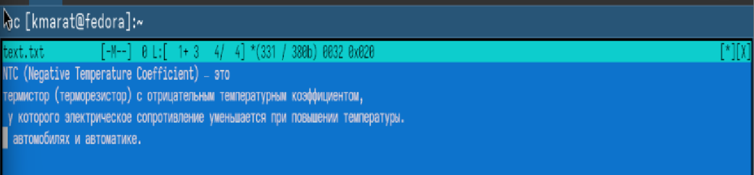
Рисунок 2
Выделяю фрагмент текста и скопировал его на новую строку. (рис. 3).
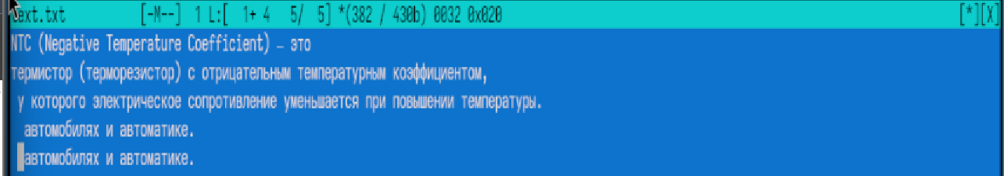
Рисунок 3
Выделяю фрагмент текста и перенесите его на новую строку(рис. 4).
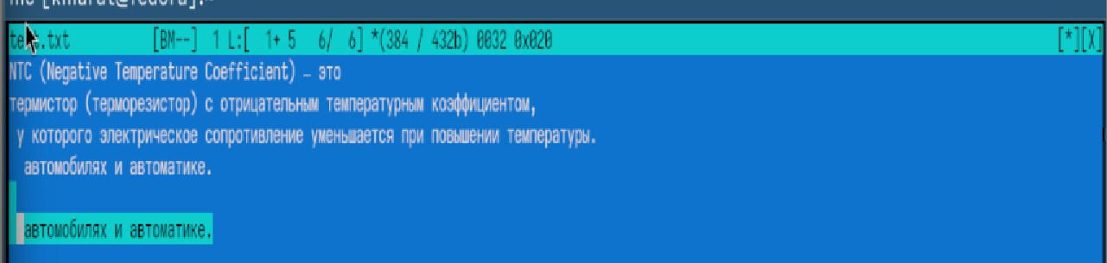
Рисунок 4
Отменяю последнее действие.(рис. 5).
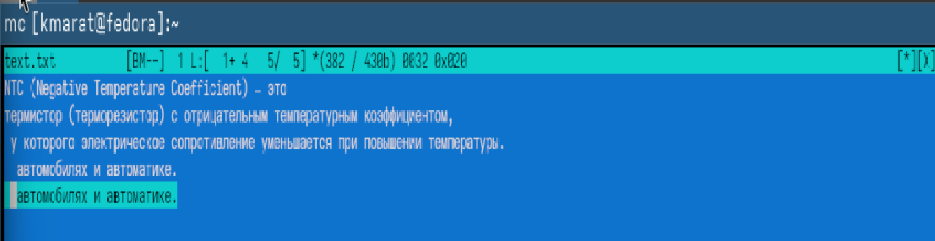
Рисунок 5
Сохраняю и закрываю файл(рис. 6).
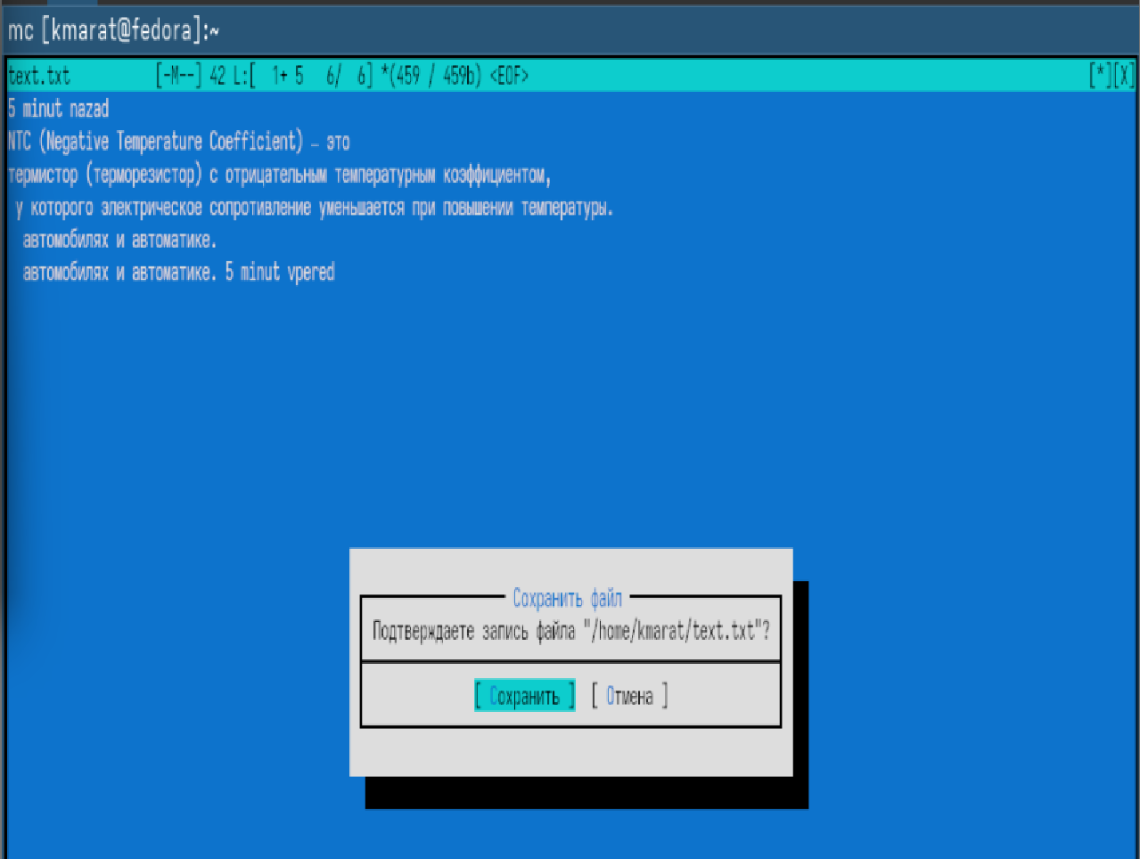
Рисунок 6
Открол файл с исходным текстом на некотором языке программирования (например C или Java)(рис. 7).
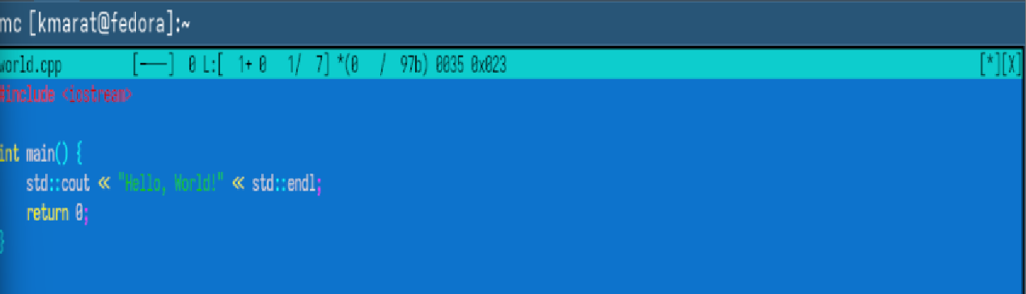
Рисунок 7
Выключаю подсветку(рис. 8).
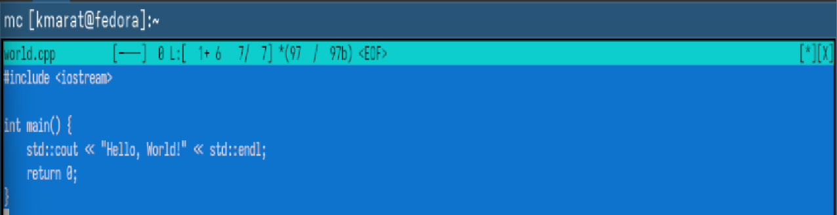
Рисунок 8

4. Выводы
Мы освоили основные возможности командной оболочки Midnight Commander. Приоб- рели навыки практической работы по просмотру каталогов и файлов; манипуляций с ними.

Список литературы

